Mise en place :

* Dans un nouveau dossier, créez deux fichier HTML, chacun avec le HTML minimum et nommez-les respectivement « index.html » et « contact.html »
* Créez un fichier CSS et liez-le aux deux fichiers HTML

Création de la page d’accueil :

* Dans le fichier HTML « index.html », vous ajouterez :
  + Un <header> contenant :
    - Une bannière de 800x200 px
    - Un gros titre <h1>
    - Une <nav> contenant une liste non ordonnée <ul> de liens <a> dans des <li>
    - Les liens mèneront sur les pages suivantes
      * « Accueil » => « index.html »
      * « Blog » => vers un des articles (utilisez une ancre)
      * « Galerie => rien
      * « Contact » => « contact.html »
  + Une <section> contenant :
    - Trois articles avec chacun
      * Un titre <h3>
      * Une image de 200x100 px dans une <div>
      * Un paragraphe avec du texte
  + Un <footer> contenant :
    - Une liste non ordonnée <ul> de liens <a> dans des <li>
    - Les liens mèneront sur des pages fictives

Création de la page de contact :

* Dans le fichier HTML « contact.html », vous ajouterez :
  + Le même <header> que dans la page d’accueil
  + Une section contenant un formulaire utilisant la méthode « post » et renvoyant sur une page PHP fictive
  + Le formulaire contiendra :
    - Un <fieldset> avec sa légende
    - Cinq <div> qui contiendront respectivement :
      * Un <input> text obligatoire pour le nom, avec un placeholder, une limite de caractère comprise entre 2 et 20 et son label
      * Un <input> mail obligatoire pour l’email, avec un placeholder, sans limite de caractères et son label
      * Un champ de texte multi-lignes <textarea> de 10 lignes et 70 colonnes, pour laisser un commentaire, avec un placeholder et son label
      * Un <input> checkbox pour l’envoi d’une copie (ne fonctionne pas), cochée par défaut et avec son label
      * Deux <input>, un bouton « submit » pour exécuter le formulaire, et un bouton « reset » pour réinitialiser les champs
  + Le même <footer> que dans la page d’accueil

Mise en page CSS :

* Dans le fichier CSS commun aux deux fichiers HTML, vous appliquerez les styles suivants :
  + Le fond de la page sera un dégradé radial centré en haut, avec les couleurs #CCDAE0 vers #EDF2F4
  + Le header sera centré
  + Le titre <h1> sera en couleur #EF233C, en taille plus importante, en gras et en typo « impact »
  + Les titres <h3> seront en #2B2D42, de taille importante, en gras et soulignés en pointillé
  + Les articles auront une bordure noire de 1px solide
  + Les images seront centrées avec une bordure en #8D99AE de 2px solide
  + Le <footer> sera à droite
  + Les <ul> seront sans puces
  + Les liens non visités seront en #D90429 et visités en « grey »
  + Les liens au passage de la souris seront en #2B2D42
  + Les « \* » du formulaires seront en rouge

Lien des couleurs : <https://coolors.co/2b2d42-8d99ae-edf2f4-ef233c-d90429>

Lien pour des images générées :

Conseil : Prenez votre temps pour réaliser les choses dans l’ordre et une par une !

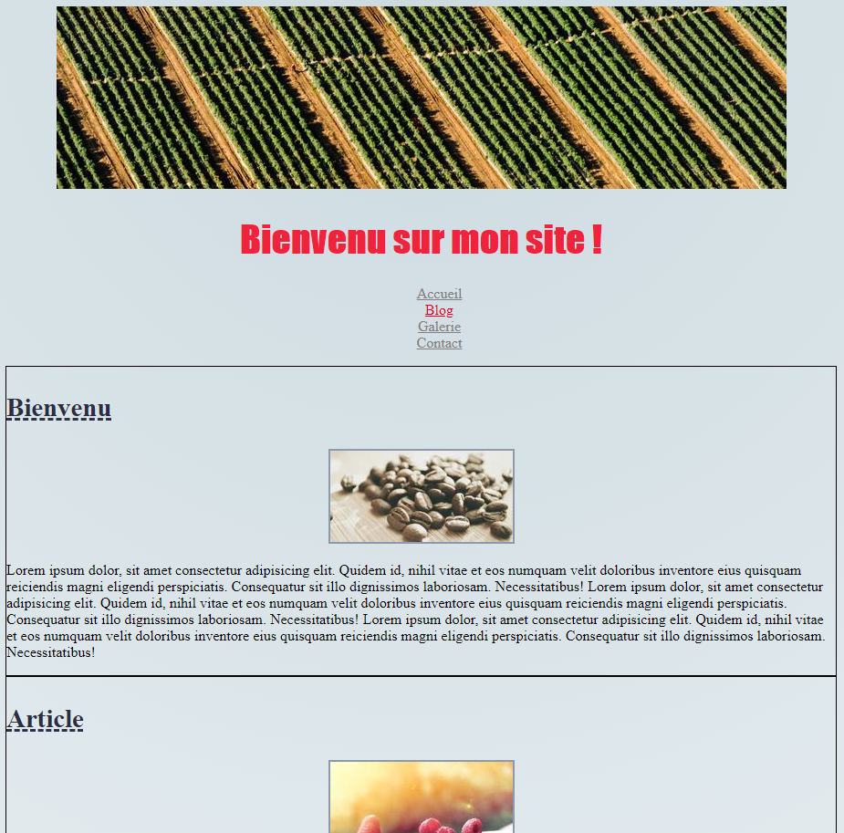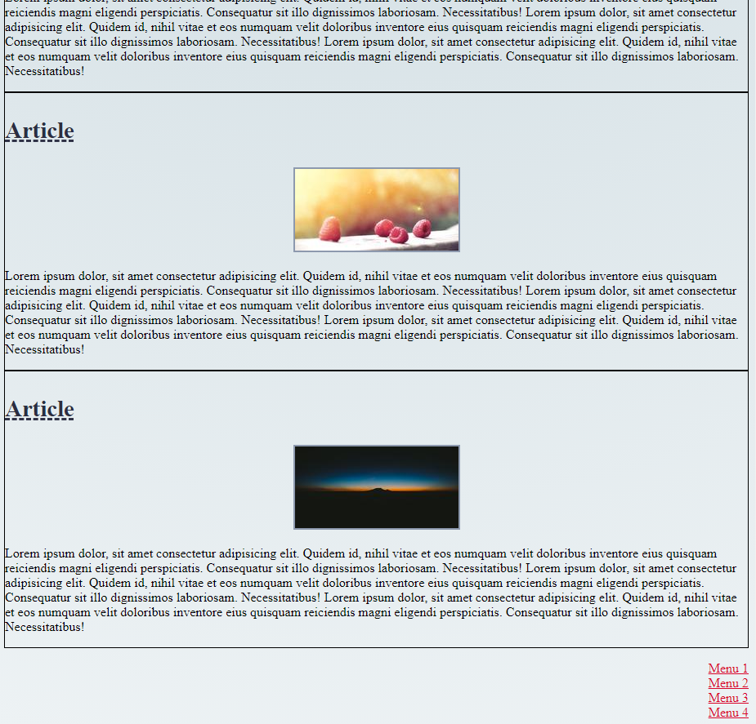

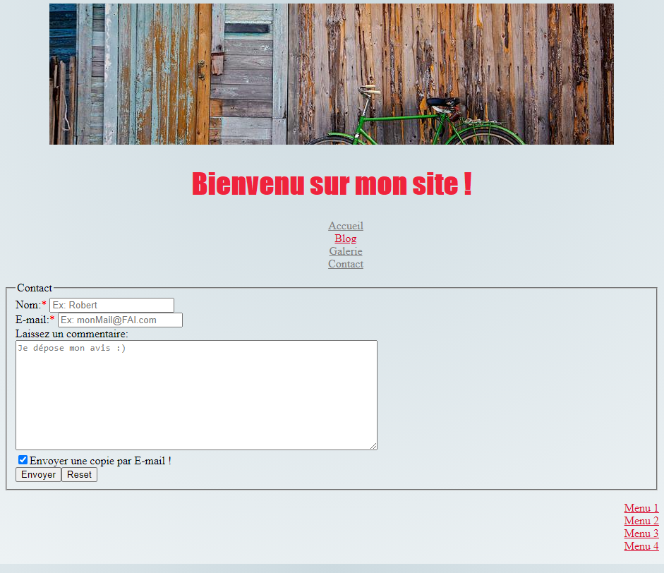

Bonus : Si vous avez du temps supplémentaire, vous pouvez créer la page « blog » selon vos goûts, en gardant toutefois la charte graphique du site.

Bonus ++ : Si vous être vraiment en avance, vous pouvez créer la page « Galerie » qui devra contenir un carrousel d’images.